二、发表论文截图

满红艳《学习任务群视域下初中语文作业的设计与实施》发表在《教学与研究》

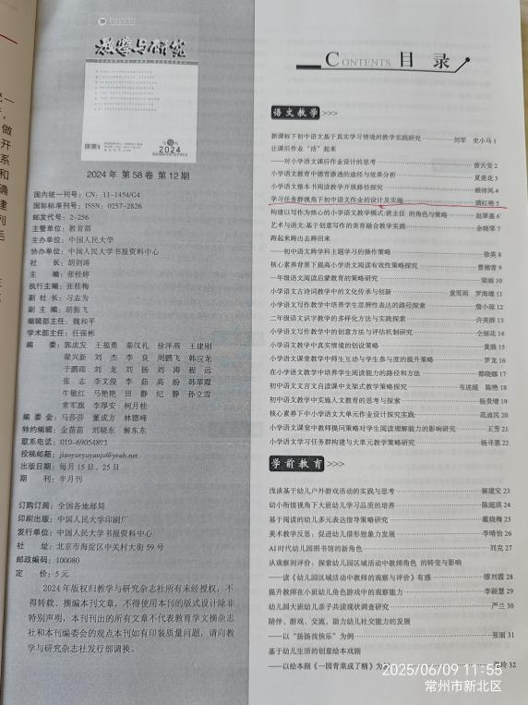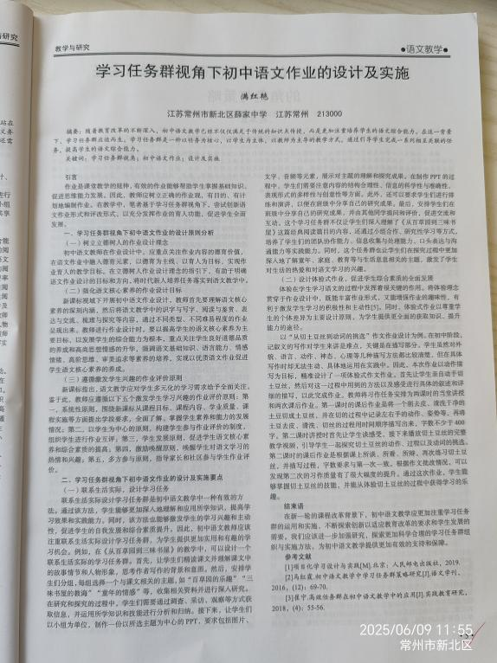

华书晴《基于学习任务群在初中语文古诗词教学中的研究》 发表在少年智力开发报 2024.12

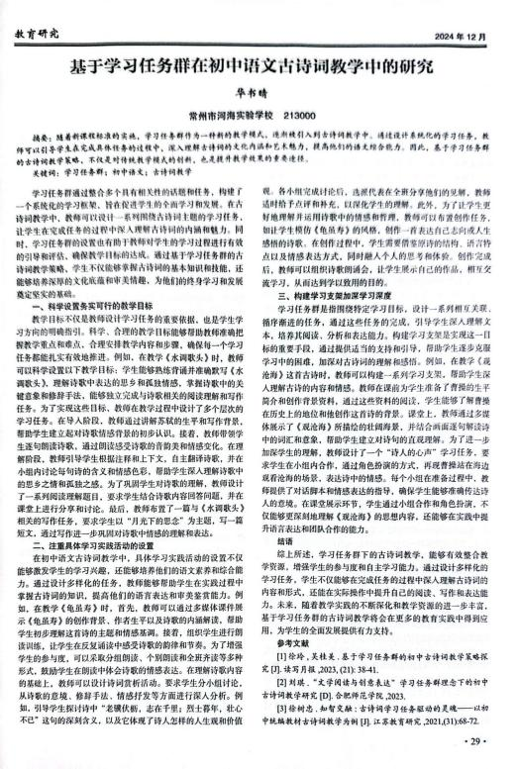

梁梦玲《核心素养导向下初中语文散文阅读教学策略探究》发表在《教育学文摘》 2025年6月
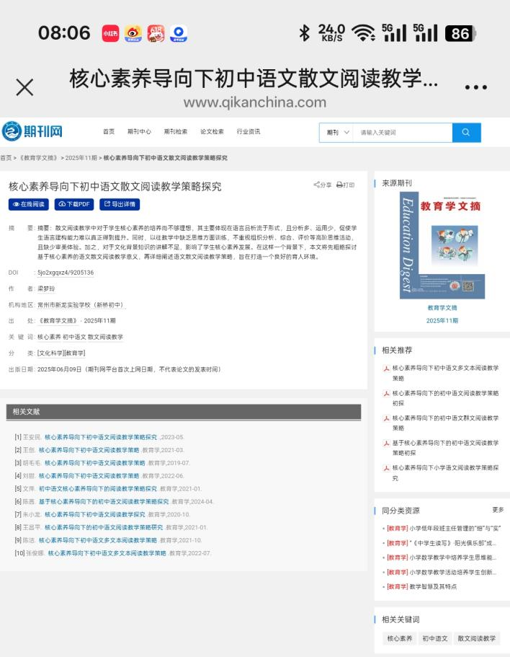

王丽《核心素养视角下初中语文散文阅读教学的实践研究》发表在《时代教育》2024年第18期
